*ОКТЯБРЬ 2019г*

*МДОУ Детский сад № 5*

*Выставка : «Осенняя ярмарка»* *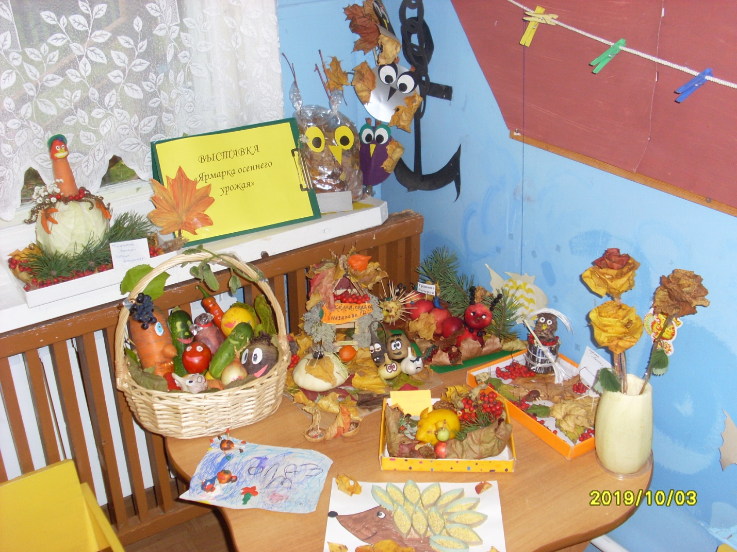*

*Праздник «Осень»*

*Танец «Кап-ка»*

*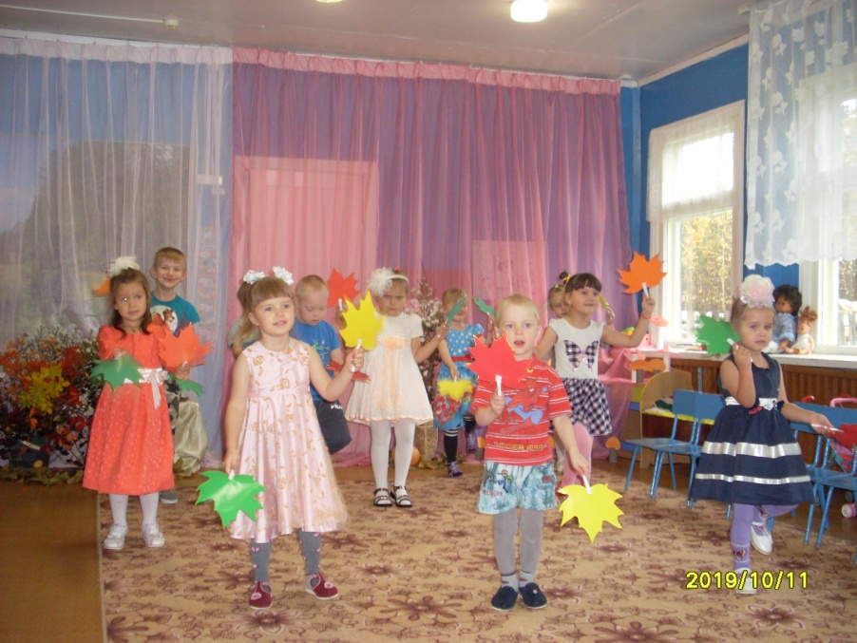*

*Конкурсы: «Съедобное-несъедобное»,*

*«Собираем яблочки и шишки для лесных зверей» 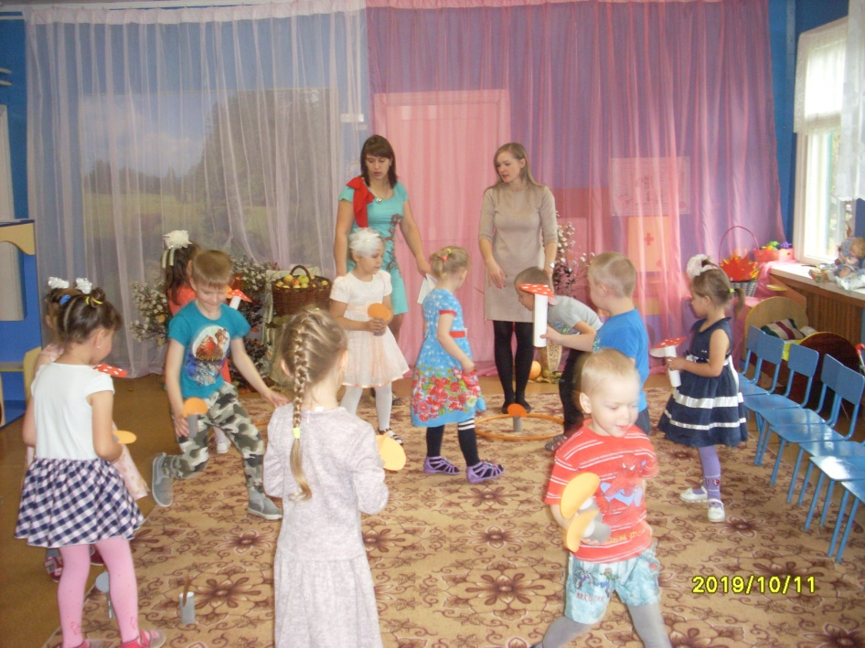*

*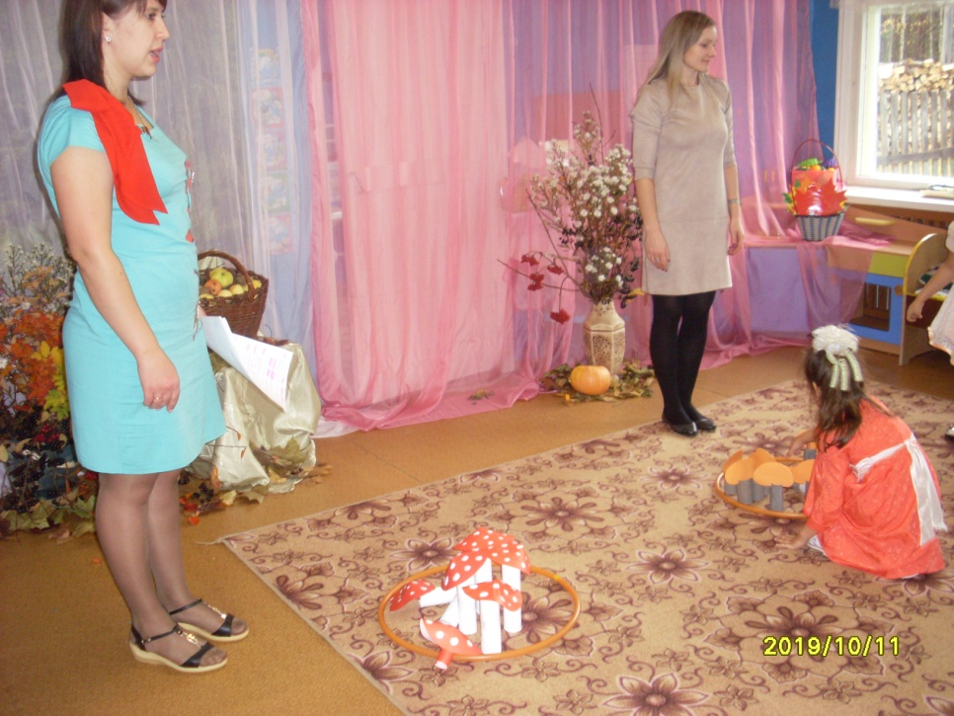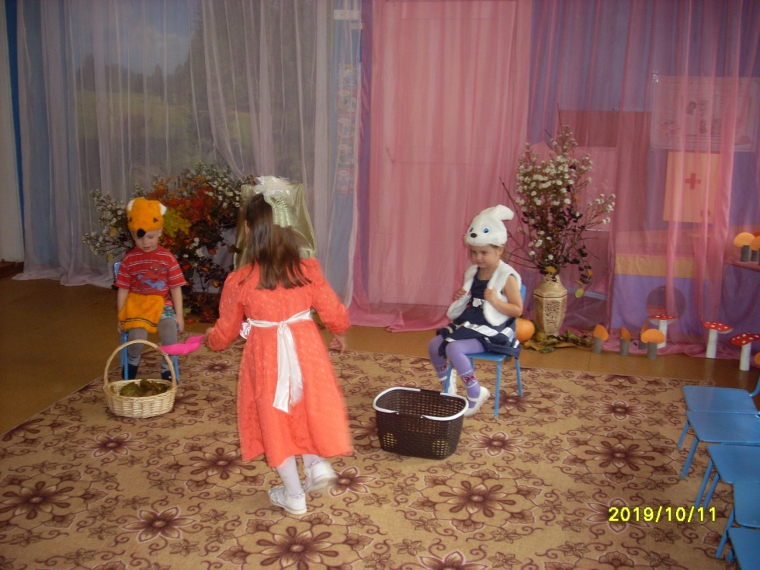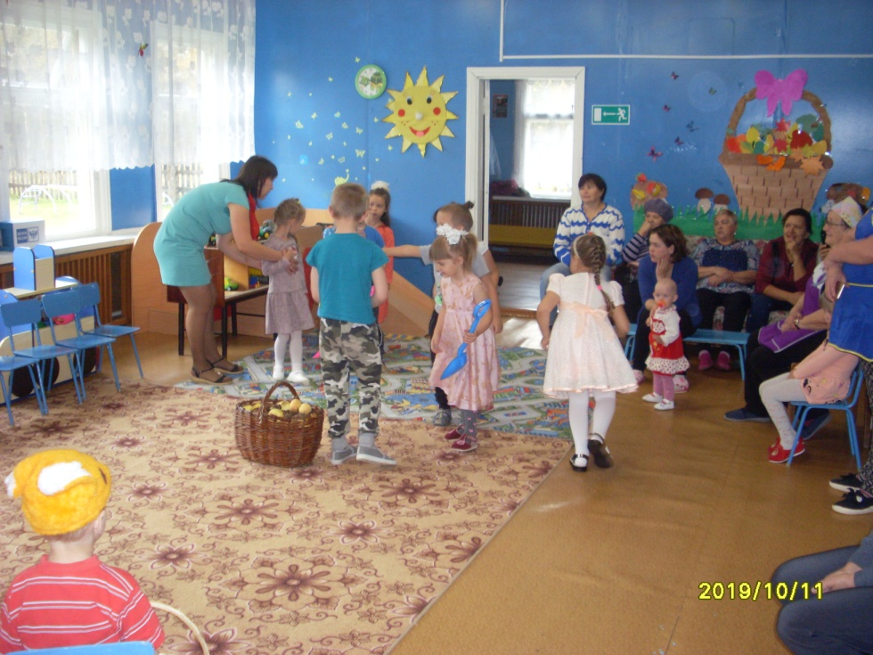*

*Музыкальная постановка сказки «Репка»*

*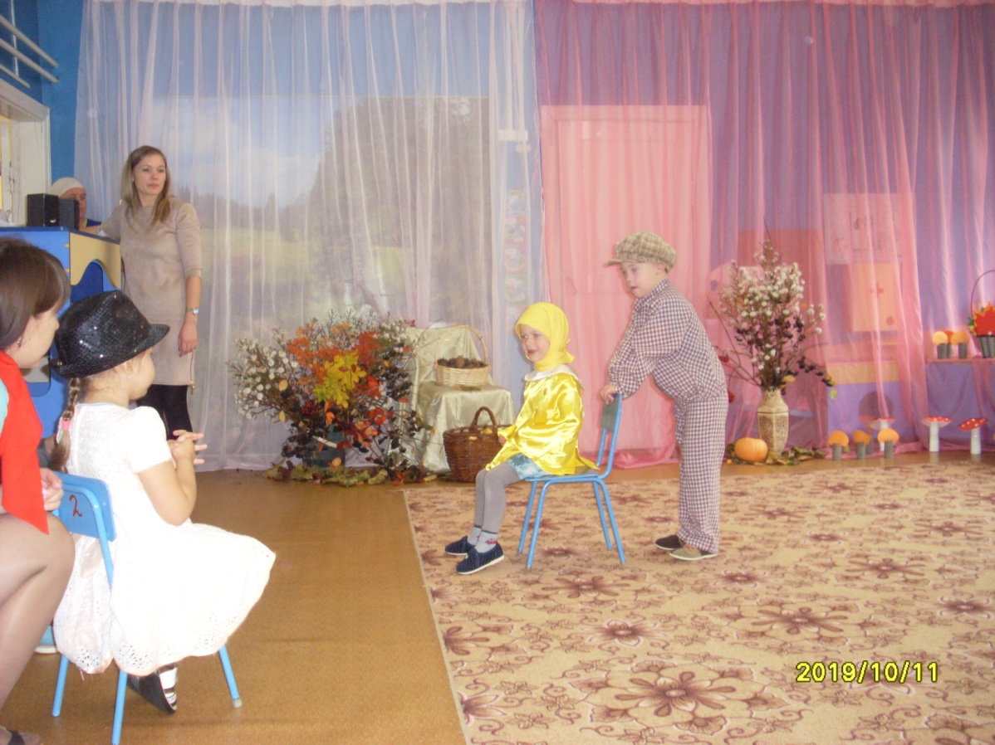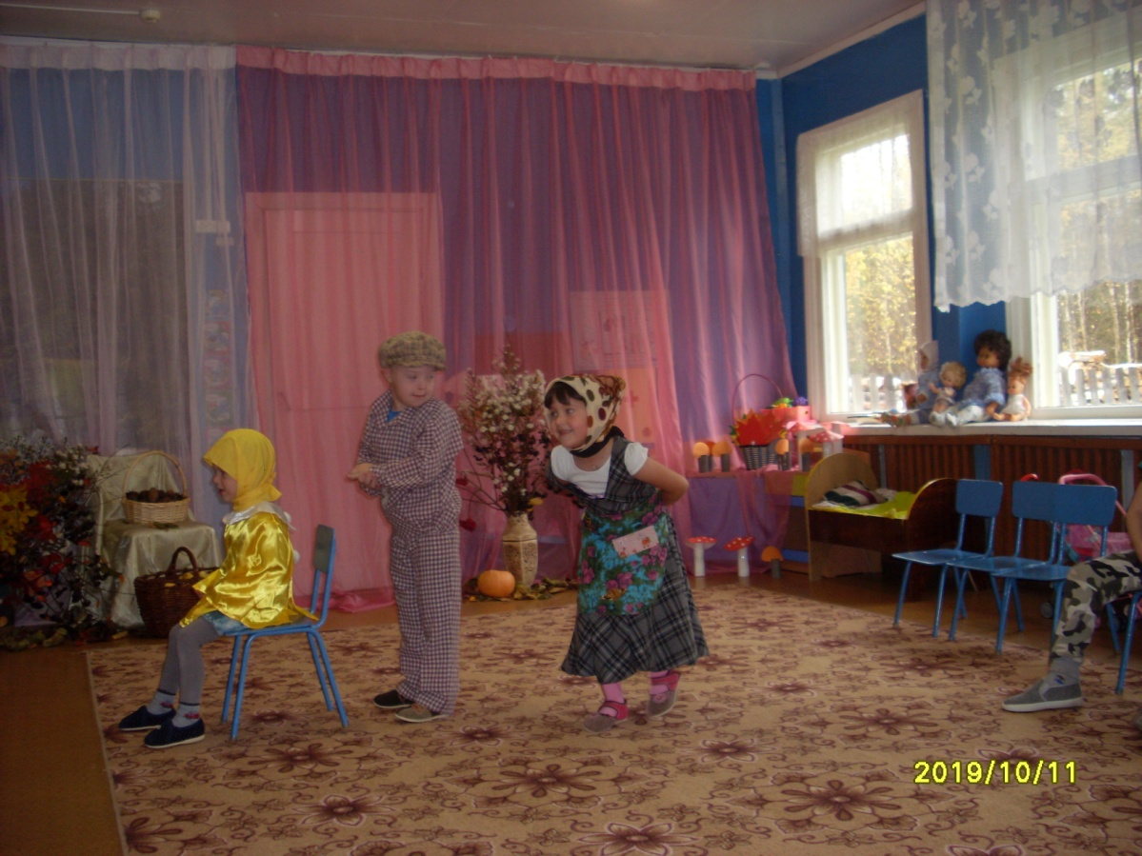*

Поём песни….

*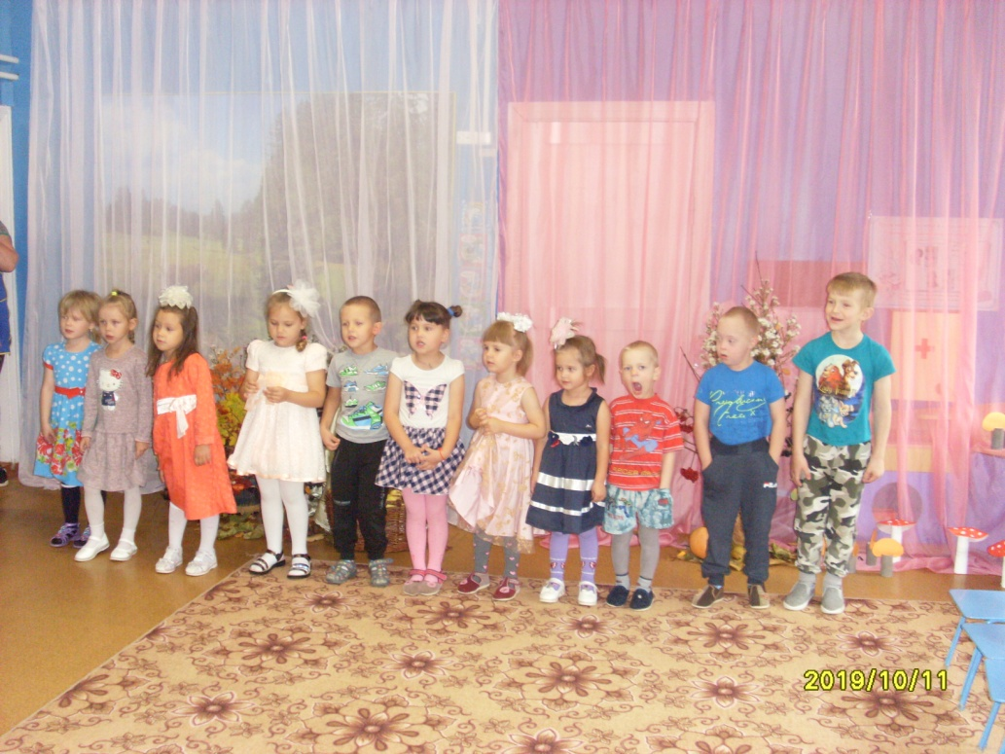*

*Ну и конечно СЮРПРИЗ «Волшебный гриб» 